Semillas del Reino

Sois semillas del Reino plantadas en la historia.

Sois buenas y tiernas, llenas de vida.

Os tengo en mi mano, os acuno y quiero,

y por eso os lanzo al mundo: ¡Perdeos!

No tengáis miedo a tormentas ni sequías,

a pisadas ni espinos.

Bebed de los pobres y empapaos de mi rocío.

Fecundaos, reventad, no os quedéis enterradas.

Floreced y dad fruto. Dejaos mecer por el viento.

Que todo viajero que ande por sendas y caminos,

buscando o perdido, al veros,

sienta un vuelco y pueda amaros.

¡Sois semillas de mi Reino!

¡Somos semillas de tu Reino!

**Te lo pedimos con María, reina de las Misiones. Amén.**

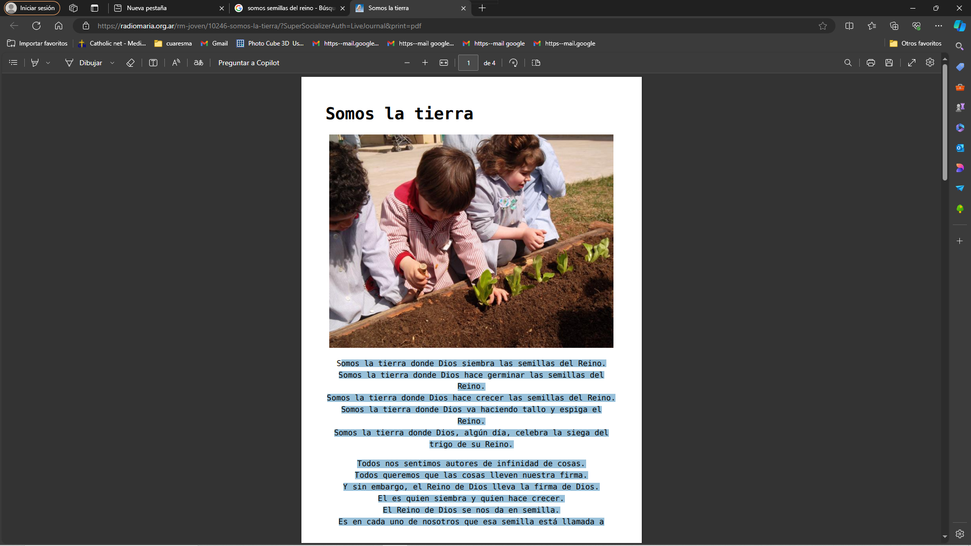

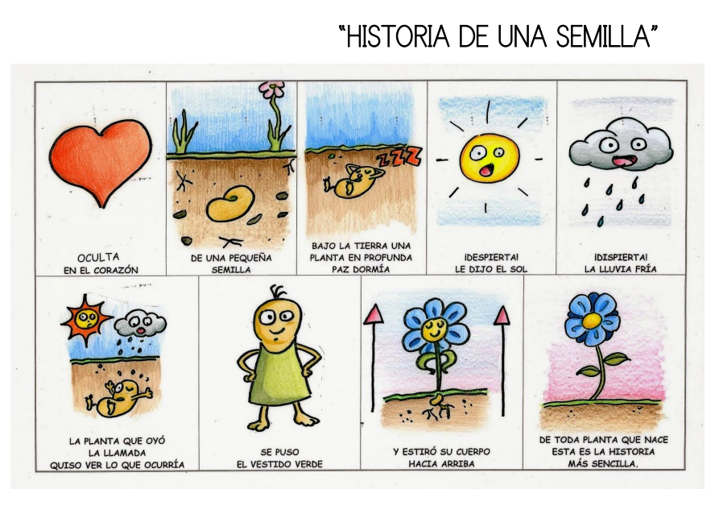

|  |
| --- |
|  |

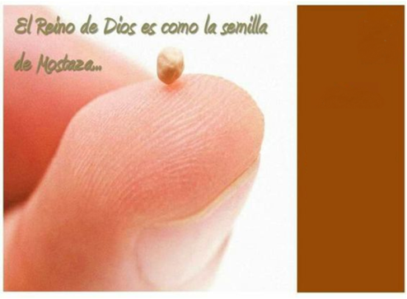

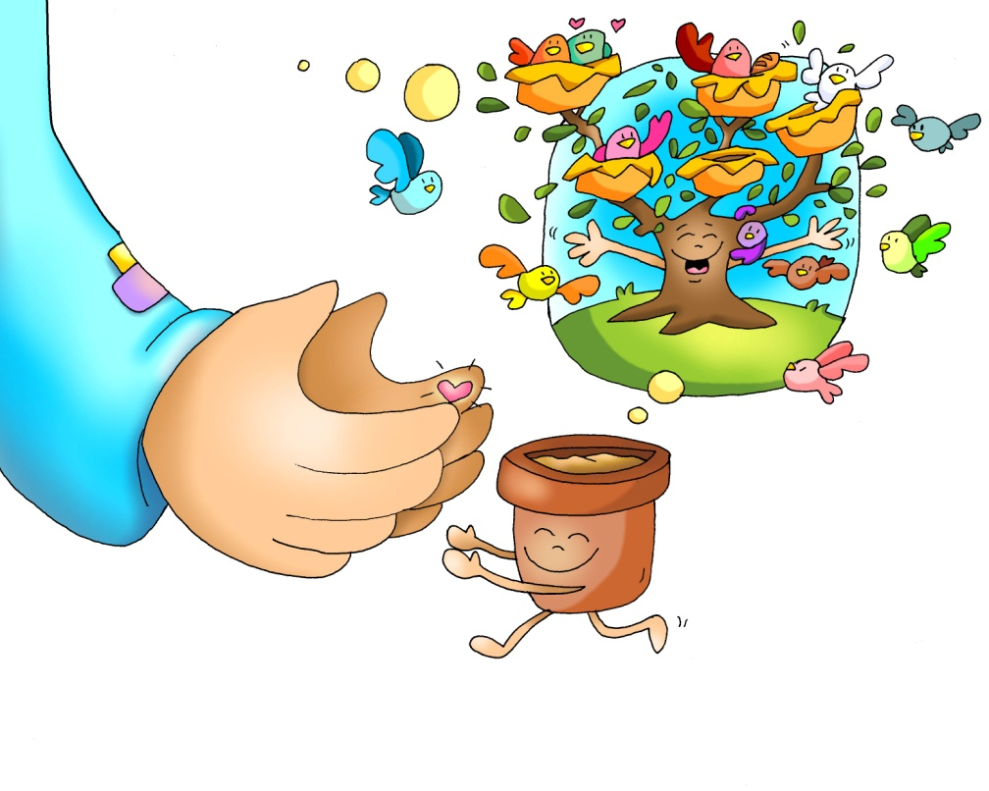



**EZEQUIEL 17, 22-24:** *Yo exalto al árbol humilde.*

Esto dice el Señor Dios: «También yo había escogido una rama de la cima del alto cedro y la había plantado; de las más altas y jóvenes ramas arrancaré una tierna y la plantaré en la cumbre de un monte elevado; la plantaré en una montaña alta de Israel, echará brotes y dará fruto. Se hará un cedro magnífico.

Aves de todas clases anidarán en él, anidarán al abrigo de sus ramas. Y reconocerán todos los árboles del campo que yo soy el Señor, que humillo al árbol elevado y exalto al humilde, hago secarse el árbol verde y florecer el árbol seco. Yo, el Señor, lo he dicho y lo haré». Palabra de Dios.

**SALMO *9*1:***Es bueno darte gracias, Señor.*

**2ª CORINTIOS, 5, 6-10:** *En destierro o en patria, nos esforzamos en agradar al Señor*.

**MARCOS 4, 26-34:** *Es la semilla más pequeña, y se hace más alta que las demás hortalizas.*

**Narrador:**En aquel tiempo, Jesús decía al gentío:

**Jesús:** -«El reino de Dios se parece a **un hombre que echa semilla en la tierra.** Él duerme de noche y se levanta de mañana; la semilla germina y va creciendo, sin que él sepa cómo. La tierra va produciendo fruto sola: primero los tallos, luego la espiga, después el grano. Cuando el grano está a punto, se mete la hoz, porque ha llegado la siega».

**Narrador:**Dijo también:

**Jesús:** -«¿Con qué podemos comparar el reino de Dios? ¿Qué parábola usaremos? Con un **grano de mostaza**: al sembrarlo en la tierra es la semilla más pequeña, pero después de sembrada crece, se hace más alta que las demás hortalizas y echa ramas tan grandes que los pájaros del cielo pueden anidar a su sombra».

**Narrador:** Con muchas parábolas parecidas les exponía la palabra, acomodándose a su entender. Todo se lo exponía con parábolas, pero a sus discípulos se lo explicaba todo en privado.

*Palabra del Señor.*

***(Narrador-Jesús)***

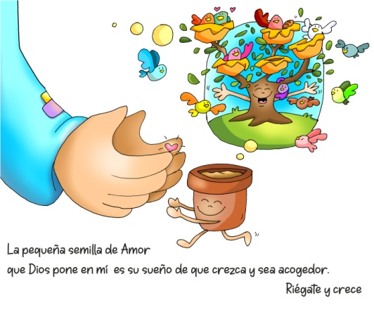

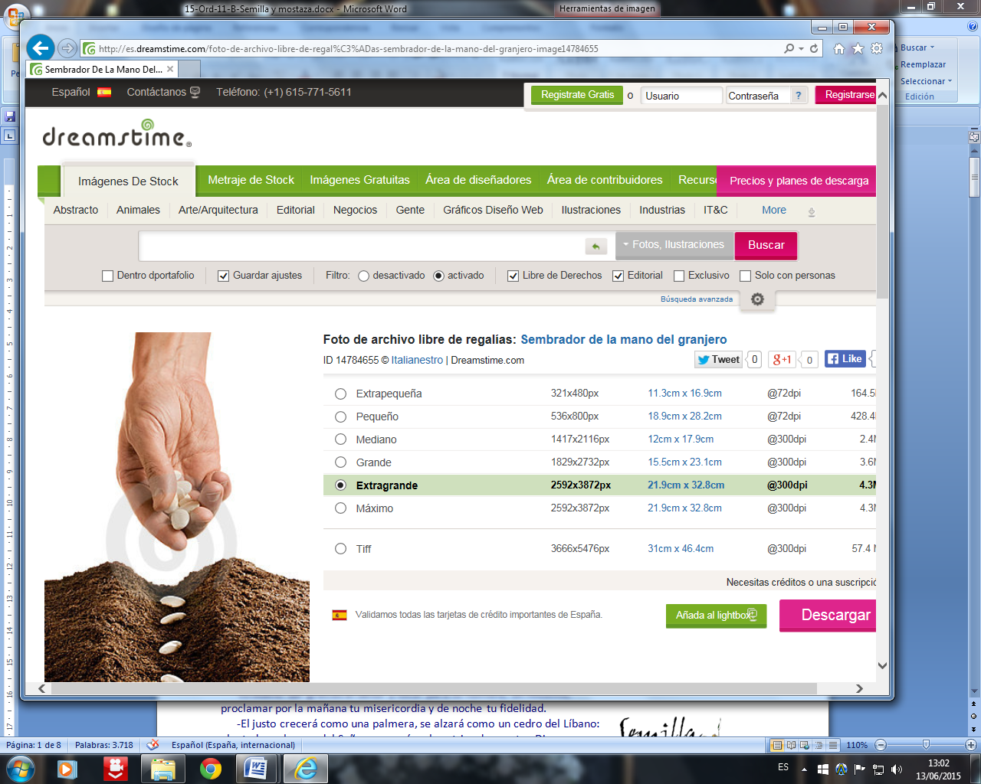

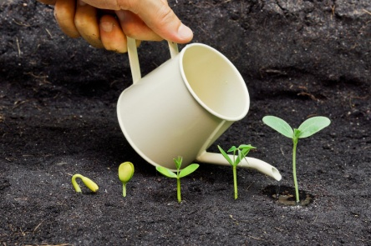



Regar mi pequeñez para crecer y ser acogedor

**1. VER: Historia de una semilla**

-Oculta en el corazón / de una pequeña semilla, / bajo la tierra, / una planta en profunda paz dormía. / ¡Despierta!, le dijo el sol. / ¡Despierta!, la lluvia fría. / La planta que oyó la llamada / quiso ver lo que ocurría. / Se puso el vestido verde / y estiró su cuerpo hacia arriba. / De toda planta que nace, / esta es la historia más sencilla.

***¿Pasa esto con las plantas? ¿Por qué?***

**2**. **JUZGAR: La vida, una planta que regar para crecer**

- En el evangelio de hoy, Jesús compara el Reino de Dios con ***“una semilla que germina y va creciendo”*** y con un grano de mostaza, la semilla más pequeña pero que crece y **“se hace más alta que las demás hortalizas”. Ezequiel** nos cuenta que es Dios el que cuida los árboles, especialmente el árbol humilde.

Mc 4,26-34Fundación Ramón Pané, película:<https://youtu.be/3q7cqGiCnAA>

**¿QUÉ NOS QUIERE DECIR?**

-Jesús nos habla con **parábolas sencillas,** para que todos entendamos sus enseñanzas, la buena noticia del Reino. Son cuentos del mismo Jesús, llenos de inspiración y de sabiduría divina, tomados de la naturaleza y del campo.

- Nos habla hoy del **grano de mostaza**, tan pequeño, que sembrado empieza a germinar, a crecer, haciéndose un árbol robusto y grande que da frutos y en el que anidan los pájaros.

- Como en el cuento de arriba, cada uno de nosotros tenemos **una semillita que Dios ha puesto** en nuestro corazón para hacerla germinar. La siembra a través de la familia, de los catequistas, de la gente de bien. Él es el Sol y el Labrador que nos mira con cariño, que nos llama para que nos despertemos, brote la semilla y crezcamos.

- **¿De qué semilla se trata?** De lasemilla de la vida, de la fe, de una vida de amor. Dios quiere que **acojamos el sueño del Reino** que tiene para nosotros y para el mundo: amar a Dios y construir un mundo más solidario, fraterno y justo. Para ello hay que DEJAR QUE DIOS HAGA EN NOSOTROS: dejarse hacerse más fecundos, reventar por adentro, no quedar enterrados, regar, florecer y dar fruto… Algo pequeño que crece y se va haciendo grande.

Semillas que transforman-Verbo Divino 2024, reflexión: <https://youtu.be/TpT1hMXYe6I>

Mc 4,26-34, Cosas de Dios, 11 Ord-B, explicación: <https://youtu.be/lTSpL6E1TMQ>

***¿Cuál es el sueño que Dios alienta en nosotros? ¿Cómo lo vas a realizar?***

1. **ACTUAR: Riega, Señor, mi pequeñez**

- En nuestra oración le decimos: “Riega, Señor, mi pequeñez para crecer y ser acogedor”. Agradecemos a tantas personas que nos ayudan a crecer, a ser mejores, a tener más fe. Le ayudamos a Jesús a regar nuestra vida: yendo a catequesis, participando en la misa cada domingo, leyendo el evangelio, corrigiendo mis fallos cada día, viendo que frutos tengo que trabajar más…

***¿Qué vas a hacer? ¿Y en grupo?***

Canto: La semilla que crece sola, Valiván:  [https://youtu.be/watch?v=BS9pGbSWUe4](%20https://youtu.be/watch?v=BS9pGbSWUe4)

Es mi hermano, Ain Karem: <https://youtu.be/watch?v=A7ffbxPOL6o>